LAPORAN PRAKTIKUM

PERTEMUAN 2

Disusun sebagai salah satu tugas

mata kuliah Metode Numerik



Patricia Joanne

140810160065

Dikumpulkan tanggal

24 September 2017

PROGRAM STUDI S-1 TEKNIK INFORMATIKA

FAKULTAS MATEMATIKA DAN ILMU PENGETAHUAN ALAM

UNIVERSITAS PADJADJARAN

2017

**Hasil Praktikum**

**Soal:**

Terdapat fungsi $f\left(x\right)=\cos{x-\sin{x}}$ dengan interval tebakan, yakni $\left[0,1\right]$

Dalam satu iterasi, lakukan: *iterasi sampai $\left|b-a\right|<ε$*

* Langkah Pertama

Hitung $c=b-f(b)\frac{b-a}{f\left(b\right)-f(a)}$, didapat c = 0,76854 dan f(c) = 0.02384

* Langkah Kedua

Lakukan pengujian selang

f(a) f(c) > 0 maka akar di interval [c, b]

1. Jelaskan mengenai metode Regula Falsi yang diperbaiki
2. Kerjakan soal contoh regula falsi di atas dengan metode Regula Falsi yang diperbaiki sampai iterasi ke-5 (boleh tulis tangan atau dengan equation di komputer)

**Jawab:**

1. Pada metode Regula Falsi ada kondisi |b-a| tidak pernah lebih kecil dari ε. Titik ujung yang tidak pernah berubah disebut titik mandek. Solusi untuk mengatasinya adalah memasukkan taksiran akar ke dalam fungsi untuk mengecek apakah hasil mendekati nol atau tidak. Solusi:

r=0, hitung c, misalkan a=c

r=1, jika nilai b tidak berubah

f(b) baru = 1/2*f(b )lama

r=2, nilai f(b) sekarang adalah f(b) baru

1. SciNote:

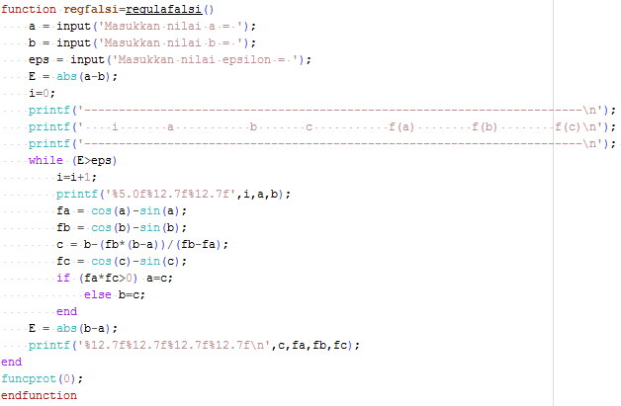

Console:

